RT 860 Laumans TIEFA XLTOP Ortgangsziegel links innenl. Steg schwarz-glasiert

Randers Tegl

Eigenschaften

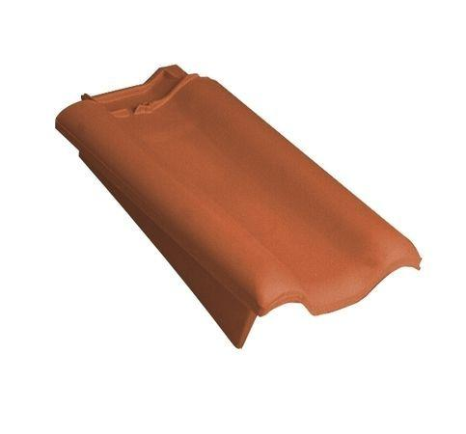

HAN:

98601153

Art Formziegel

Ortgangziegel

Farbton

schwarz

Format

Ganzer Ziegel

Oberfläche

glasiert

Werkstoff

Ton

Länge (mm)

420,00

Ausrichtung

links

Deckbreite (mm)

160,00